中考总复习：特殊的四边形-知识讲解（基础）
责编：常春芳
【考纲要求】
1. 会识别矩形、菱形、正方形以及梯形；
2.掌握矩形、菱形、正方形的概念、判定和性质，会用矩形、菱形、正方形的性质和判定解决问题．
3.掌握梯形的概念以及了解等腰梯形、直角梯形的性质和判定，会用性质和判定解决实际问题．
【知识网络】
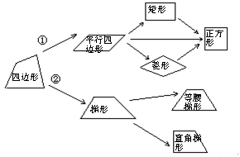
【考点梳理】
考点一、几种特殊四边形性质、判定
四边形 | 性 质 |  |  | 判 定
四边形 | 边 | 角 | 对角线 | 判 定
矩形 | 对边平行且相等 | 四个角是直角 | 相等且互相平分 | 1、有一个角是直角的平行四边形是矩形；  2、有三个角是直角的四边形是矩形；  3、对角线相等的平行四边形是矩形 | 中心、轴对称图形
菱形 | 四条边相等 | 对角相等，邻角互补 | 垂直且互相平分，每一条对角线平分一组对角 | 1、有一组邻边相等的平行四边形是菱形；  2、四条边都相等的四边形是菱形；  3、对角线互相垂直的平行四边形是菱形 . | 中心、轴对称图形
正方形 | 四条边相等 | 四个角是直角 | 相等、垂直、平分，并且每一条对角线平分一组对角 | 1、邻边相等的矩形是正方形  2、对角线垂直的矩形是正方形  3、有一个角是直角的菱形是正方形  4、对角线相等的菱形是正方形 | 中心、轴对称图形
等腰梯形 | 两底平行，两腰相等 | 同一底上的两个角相等 | 相等 | 1、两腰相等的梯形是等腰梯形；  2、在同一底上的两个角相等的梯形是等腰梯形；  3、对角线相等的梯形是等腰梯形. | 轴对称图形
【要点诠释】矩形、菱形、正方形都是特殊的平行四边形，它们具有平行四边形的一切性质.
考点二、梯形
1．解决梯形问题常用的方法：
（1）“平移腰”：把梯形分成一个平行四边形和一个三角形（图1）；
（2）“作高”：使两腰在两个直角三角形中（图2）；
（3）“平移对角线”：使两条对角线在同一个三角形中（图3）；
（4）“延腰”：构造具有公共角的两个三角形（图4）；
（5）“等积变形”，连结梯形上底一端点和另一腰中点，并延长与下底延长线交于一点，构成三角形
（图5）．
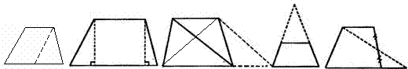
图1 图2 图3 图4 图5
【要点诠释】解决梯形问题的基本思想和方法就是通过添加适当的辅助线，把梯形问题转化为已经熟悉的平行四边形和三角形问题来解决．在学习时注意它们的作用，掌握这些辅助线的使用对于学好梯形内容很有帮助．
2.特殊的梯形
1）等腰梯形：两腰相等的梯形叫做等腰梯形．
性质：（1）等腰梯形的同一底边上的两个角相等；等腰梯形的两条对角线相等．
（2）同一底边上的两个角相等的梯形是等腰梯形．
（3）等腰梯形是轴对称图形，它的对称轴是经过两底中点的一条直线．
2）直角梯形：有一个角是直角的梯形叫做直角梯形．
考点三、中点四边形相关问题
- 中点四边形的概念：把依次连接任意一个四边形各边中点所得的四边形叫做中点四边形．
- 若中点四边形为矩形，则原四边形满足条件对角线互相垂直；
若中点四边形为菱形，则原四边形满足条件对角线相等；
若中点四边形为正方形，则原四边形满足条件对角线互相垂直且相等．
【要点诠释】中点四边形的形状由原四边形的对角线的位置和数量关系决定．
【典型例题】
类型一、特殊的平行四边形的应用
【高清课堂: 多边形与特殊平行四边形 例2】
1. 在平行四边形ABCD中，AC、BD交于点O，过点O作直线EF、GH，分别交平行四边形的四条边于E、G、F、H四点，连结EG、GF、FH、HE.
（1）如图①，试判断四边形EGFH的形状，并说明理由；
（2）如图②，当EF⊥GH时，四边形EGFH的形状是 ；
（3）如图③，在（2）的条件下，若AC=BD，四边形EGFH的形状是 ；
（4）如图④，在（3）的条件下，若AC⊥BD，试判断四边形EGFH的形状，并说明理由.
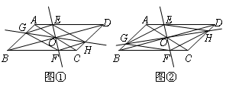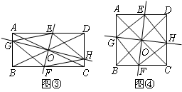
【思路点拨】中点四边形的形状由原四边形的对角线的位置和数量关系决定．
【答案与解析】
（1）四边形EGFH是平行四边形；
证明：∵平行四边形ABCD的对角线AC、BD交于点O，
∴点O是平行四边形ABCD的对称中心；
∴EO=FO，GO=HO；
∴四边形EGFH是平行四边形；
（2）菱形；（提示：菱形的对角线垂直平分）
（3）菱形；（提示：当AC=BD时，对四边形EGFH的形状不会产生影响，故结论同（2））
（4）四边形EGFH是正方形；
证明：∵AC=BD，
∴平行四边形ABCD是矩形；
又∵AC⊥BD，
∴平行四边形ABCD是正方形，
∴∠BOC=90°，∠GBO=∠FCO=45°，OB=OC；
∵EF⊥GH，
∴∠GOF=90°；
∴∠BOG=∠COF；
∴△BOG≌△COF（ASA）；
∴OG=OF，∴GH=EF；
由（3）知四边形EGFH是菱形，
又EF=GH，
∴四边形EGFH是正方形．
【总结升华】主要考查了平行四边形、菱形、矩形、正方形的判定和性质以及全等三角形的判定和
性质；熟练掌握各特殊四边形的联系和区别是解答此类题目的关键．
2．动手操作：在一张长12cm、宽5cm的矩形纸片内，要折出一个菱形．小颖同学按照取两组对边中点的方法折出菱形EFGH（见方案一），小明同学沿矩形的对角线AC折出∠CAE=∠CAD，∠ACF=∠ACB的方法得到菱形AECF（见方案二）．
（1）你能说出小颖、小明所折出的菱形的理由吗？
（2）请你通过计算，比较小颖和小明同学的折法中，哪种菱形面积较大？
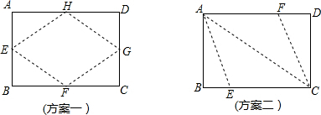
【思路点拨】（1）、要证所折图形是菱形，只需证四边相等即可．
（2）、按照图形用面积公式计算S=30和S=35.21，可知方案二小明同学所折的菱形面积较大．
【答案与解析】
（1）小颖的理由：依次连接矩形各边的中点所得到的四边形是菱形，
小明的理由：∵ABCD是矩形，
∴AD∥BC，则∠DAC=∠ACB，
又∵∠CAE=∠CAD，∠ACF=∠ACB，
∴∠CAE=∠CAD=∠ACF=∠ACB，
∴AE=EC=CF=FA，
∴四边形AECF是菱形．
（2）方案一：
S_{菱形}=S_{矩形}-4S_{△AEH}=12×5-4××6×=30（cm）²，
方案二：
设BE=x，则CE=12-x，
∴AE=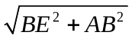=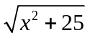
由AECF是菱形，则AE²=CE²∴x²+25=（12-x）²，
∴x=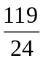，
S_{菱形}=S_{矩形}-2S_{△ABE}=12×5-2××5×≈35.21（cm）²，
比较可知，方案二小明同学所折的菱形面积较大．
【总结升华】本题考查了矩形的性质和菱形的判定，以及图形面积的计算与比较．
举一反三：
【高清课堂: 多边形与特殊平行四边形 例6】
【变式】如图，点O是矩形ABCD的中心，E是AB上的点，沿CE折叠后，点B恰好与点O重合，若BC=3，则折痕CE的长为 （ ）.
A.B．C．4 D．5
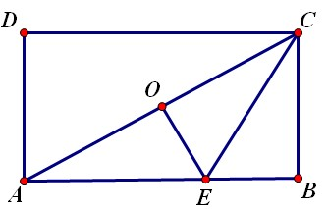

【答案】A.
类型二、梯形的应用
3.（2014•黄州区校级模拟）如图，△ABC中，∠BAC=90°，延长BA至D，使AD=AB，点E、F分别是边BC、AC的中点．
（1）判断四边形DBEF的形状并证明；
（2）过点A作AG∥BC交DF于G，求证：AG=DG．
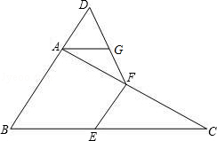
【思路点拨】（1）利用梯形的判定首先得出四边形DBEF为梯形，进而得出四边形HFEB是平行四边形，得出BE=FD进而得出答案；
（2）利用四边形DBEF为等腰梯形，得出∠B=∠D，利用AG∥BG，∠B=∠DAG，得出答案．
【答案与解析】（1）解：四边形DBEF为等腰梯形，
理由如下：
如图，过点F作FH∥BC，交AB于点H，
∵FH∥BC，点F是AC的中点，点E是BC的中点，
∴AH=BH=AB，EF∥AB，
显然EF＜AB＜AD，∴EF≠AD，
∴四边形DBEF为梯形，
∵AD=AB，
∴AD=AH，
∵CA⊥AB，
∴CA是DH的中垂线，
∴DF=FH，
∵FH∥BC，EF∥AB，
∴四边形HFEB是平行四边形，
∴FH=BE，
∴BE=FD，
故四边形DBEF为等腰梯形；
（2）证明：∵四边形DBEF为等腰梯形，
∴∠B=∠D，
∵AG∥BG，∠B=∠DAG，
∴∠D=∠DAG，
∴AG=DG．
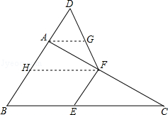
【总结升华】此题主要考查了等腰梯形的判定以及其性质和平行四边形的判定与性质等知识，得出BE=FD是解题关键．

举一反三：
【变式】如图，梯形ABCD中，AD∥BC，点E在BC上，AE=BE，点F是CD的中点，且AF⊥AB，若AD=2.7，AF=4，AB=6，则CE的长为（ ）.
A. B. 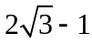 C. 2.5 D.2.3
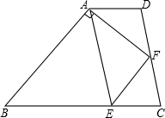
【答案】D.
类型三、特殊四边形与其他知识结合的综合运用
4. （2015•北京）在▱ABCD中，过点D作DE⊥AB于点E，点F 在边CD上，DF=BE，连接AF，BF．
（1）求证：四边形BFDE是矩形；
（2）若CF=3，BF=4，DF=5，求证：AF平分∠DAB．
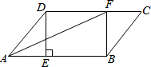
【思路点拨】（1）根据平行四边形的性质，可得AB与CD的关系，根据平行四边形的判定，可得BFDE是平行四边形，再根据矩形的判定，可得答案；
（2）根据平行线的性质，可得∠DFA=∠FAB，根据等腰三角形的判定与性质，可得∠DAF=∠DFA，根据角平分线的判定，可得答案．
【答案与解析】（1）证明：∵四边形ABCD是平行四边形，
∴AB∥CD．
∵BE∥DF，BE=DF，
∴四边形BFDE是平行四边形．
∵DE⊥AB，
∴∠DEB=90°，
∴四边形BFDE是矩形；
（2）解：∵四边形ABCD是平行四边形，
∴AB∥DC，
∴∠DFA=∠FAB．
在Rt△BCF中，由勾股定理，得
BC===5，
∴AD=BC=DF=5，
∴∠DAF=∠DFA，
∴∠DAF=∠FAB，
即AF平分∠DAB．
【总结升华】本题考查了平行四边形的性质，利用了平行四边形的性质，矩形的判定，等腰三角形的判定与性质，利用等腰三角形的判定与性质得出∠DAF=∠DFA是解题关键．
5．已知：如图，在菱形ABCD中，F为边BC的中点，DF与对角线AC交于点M，过M作ME⊥CD于点E，∠1=∠2．
（1）若CE=1，求BC的长；
（2）求证：AM=DF+ME．
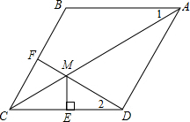
【思路点拨】（1）根据菱形的对边平行可得AB∥CD，再根据两直线平行，内错角相等可得∠1=∠ACD，所以∠ACD=∠2，根据等角对等边的性质可得CM=DM，再根据等腰三角形三线合一的性质可得CE=DE，然后求出CD的长度，即为菱形的边长BC的长度；
（2）先利用“边角边”证明△CEM和△CFM全等，根据全等三角形对应边相等可得ME=MF，延长AB交DF于点G，然后证明∠1=∠G，根据等角对等边的性质可得AM=GM，再利用“角角边”证明△CDF和△BGF全等，根据全等三角形对应边相等可得GF=DF，最后结合图形GM=GF+MF即可得证．
【答案与解析】
（1）解：∵四边形ABCD是菱形，
∴AB∥CD，
∴∠1=∠ACD，
∵∠1=∠2，
∴∠ACD=∠2，
∴MC=MD，
∵ME⊥CD，
∴CD=2CE，
∵CE=1，
∴CD=2，
∴BC=CD=2；
（2）证明：
如图，∵F为边BC的中点，
∴BF=CF=BC，
∴CF=CE，
在菱形ABCD中，AC平分∠BCD，
∴∠ACB=∠ACD，
在△CEM和△CFM中，
∵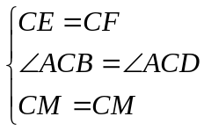，
∴△CEM≌△CFM（SAS），
∴ME=MF，
延长AB交DF于点G，
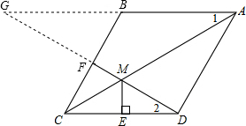
∵AB∥CD，
∴∠G=∠2，
∵∠1=∠2，
∴∠1=∠G，
∴AM=MG，
在△CDF和△BGF中，
∵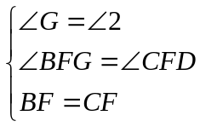，
∴△CDF≌△BGF（AAS），
∴GF=DF，
由图形可知，GM=GF+MF，
∴AM=DF+ME．
【总结升华】本题考查了菱形的性质，全等三角形的判定与性质，等角对等边的性质，作出辅助线构造出全等三角形是解题的关键．
6 . 如图，己知ABC的顶点B、C为定点，A为动点(不在直线BC上)．是点B关于直线AC的对称点，是点C关于直线AB的对称点．连结、、、．
(1)猜想线段与'的数量关系，并证明你的结论；
(2)当点A运动到怎样的位置时，四边形为菱形?这样的位置有几个?请用语言对这样的位置进行描述；(不用证明)
(3)当点A在线段BC的垂直平分线(BC的中点及到BC的距离为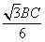的点除外)上运动时，判断以点B、C、 、为顶点的四边形的形状，画出相应的示意图．(不用证明)
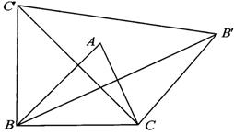

【思路点拨】本题考查轴对称的基本性质，综合考查菱形、正方形、等腰梯形的判定．在运动变化过程中，认识图形之间的内在联系．
【答案与解析】
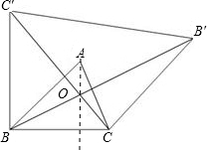
（1）猜想：BC′=CB′
∵B′是点B关于直线AC的对称点
∴AC垂直平分B B′
∴BC= CB′
同理BC= BC′
∴B C′=C B′
（2）要使BCB′C′是菱形,根据菱形的性质，对角线互相垂直平分
∵B′是点B关于直线AC的对称点，C′是点C关于直线AB的对称点
∴AC垂直平分B B′,AB垂直平分C C′,
∴B B′、C C′应该同时过A点
∴∠BAC=90°
∴只要AB⊥AC即可满足要求，这样的位置有无数个.
（3）如图，当A是BC的中点时，没有形成四边形；
当A到BC的距离为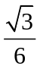BC时,
∵是BC的垂直平分线,
∴∠ACB=∠ABC=30°,
∴∠BAC=120°,
∴∠BOC=60°,
∴BC=C B′= B′C′=B C′.
∴BC B′C′为菱形,
当BC的中点及到BC的距离为BC的点除外时,
∵∠BOC= B′O C′,OB=OC O B′=O C′,
∴∠OBC=∠OCB=∠O B′C′=∠O C′B′,
∴BC∥B′C′.
∵B C′不平行C B′，B C′=C B′,
四边形BC B′ C′为等腰梯形．
【总结升华】本题可以很好的培养观察推理能力，按照要求画出图形可以更清楚的解题．
举一反三：
【变式】（2012•襄阳）如图，在梯形ABCD中，AD∥BC，E为BC的中点，BC=2AD，EA=ED=2，AC与ED相交于点F．
（1）求证：梯形ABCD是等腰梯形；
（2）当AB与AC具有什么位置关系时，四边形AECD是菱形？请说明理由，并求出此时菱形AECD的面积．
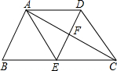
【答案】（1）证明：∵AD∥BC，
∴∠DEC=∠EDA，∠BEA=∠EAD，
又∵EA=ED，
∴∠EAD=∠EDA，
∴∠DEC=∠AEB，
又∵EB=EC，
∴△DEC≌△AEB，
∴AB=CD，
∴梯形ABCD是等腰梯形．
（2）当AB⊥AC时，四边形AECD是菱形．
证明：∵AD∥BC，BE=EC=AD，
∴四边形ABED和四边形AECD均为平行四边形．
∴AB=ED，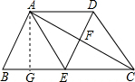
∵AB⊥AC，
∴AE=BE=EC，
∴四边形AECD是菱形．
过A作AG⊥BE于点G，
∵AE=BE=AB=2，
∴△ABE是等边三角形，
∴∠AEB=60°，
∴AG=，
∴S_{菱形AECD}=EC•AG=2×=2.

